

Mardi 13h-16h SB-1170

**BIO1410 *Biochimie et microbiologie environnementale***

**Guide des travaux pratiques**

**PROFESSEURS**

Paul del Giorgio (**responsable du cours**)

SB-2960

(514) 987-3000 poste 2072

[del_giorgio.paul@uqam.ca](mailto:del_giorgio.paul@uqam.ca)

Cassandre Lazar SB-2960

(514) 987-3000 poste 3963

[lazar.cassandre@uqam.ca](mailto:lazar.cassandre@uqam.ca)

Steven Kembel SB-2920

(514) 987-3000 poste 5855

[kembel.steven_w@uqam.ca](mailto:kembel.steven_w@uqam.ca)

**TECHNICIENS DE LABORATOIRE**

Sylvain Dallaire SB-1590

(514) 987-3000 poste 3369

[dallaire.sylvain@uqam.ca](mailto:dallaire.sylvain@uqam.ca)

Alexandre Légiot

SB-R260

(514) 987-3000 poste 1845

[legiot.alexandre@uqam.ca](mailto:legiot.alexandre@uqam.ca)

**DÉMONSTRATEUR/ MONITEUR**

Pierre Betti

[betti.pierre@courrier.uqam.ca](mailto:betti.pierre@courrier.uqam.ca)

David Ross

[ross.david.2@courrier.uqam.ca](mailto:ross.david.2@courrier.uqam.ca)

**BIO1410 – Hiver 2025**

**Calendrier des cours pratiques**

**Projet de laboratoire  : Le microbiome humain**

21 janvier -Labo 1 :  **Le microbiome humain** (1): Introduction aux techniques de base en microbiologie classique (visualisation des micro-organismes, utilisation d’un microscope, techniques d'observation, culture stérile, etc.)

4 février -Labo 2 : **Le microbiome humain** (2): Introduction à l'échantillonnage de l'ADN d’un microbiome humain : l'extraction, l'amplification et le séquençage.

11 mars -Labo 3 : **Le microbiome humain** (3): Introduction à la bio-informatique et à l’analyse des séquences.

18 mars -Labo 4 : **Le microbiome humain** (4): Analyse des séquences par BLAST, analyses statistiques des données.

**1 avril  : Remise de rapport**

**LA SANTÉ ET LA SÉCURITÉ AU LABORATOIRE**

**Rappel de règles générales**

* Porter un **sarrau** et des **souliers fermés** en tout temps. Le **sarrau** doit toujours être propre et **utilisé uniquement au laboratoire**. Les **cheveux longs** doivent être **attachés**. **S’abstenir** de porter **chapeau**, **casquette** ou **foulard** au laboratoire.
* Porter des **lunettes de sécurité** lors de la manipulation de produits **contrôlés** (voir références).

Concernant le port des **lentilles cornéennes**, voir l'**encadré de la page iii**.

* Utiliser tout **équipement** individuel ou collectif de **protection** recommandé, selon la nature du matériel manipulé et le type de manipulation effectué. A ce propos, **s'abstenir** de porter des **gants** protecteurs **hors du laboratoire**.
* Utiliser les instruments mis à votre disposition aux fins de pipetage. Ne **jamais** pipeter **à la bouche**.
* **S'abstenir** de **manger**, de **boire,** de **fumer**, de se bousculer ou **d'utiliser une radio portative personnelle ou un téléphone cellulaire**. De plus, laisser vos objets personnels, y compris nourriture et boisson, dans votre casier.
* Se **laver** les **mains** et **nettoyer** votre **surface de travail** avec les produits appropriés, avant et après chaque séance de laboratoire.
* Bien suivre les **instructions** décrites dans le protocole en ce qui concerne la nature et l'ordre des réactions et s'informer des **dangers** reliés aux manipulations à effectuer (lire les **étiquettes** et **consulter le personnel technique ou les auxiliaires d'enseignement**).
* Toujours **identifier** les **contenants** utilisés lors d'une expérience et les couvrir de façon appropriée.

**S'abstenir** de **sortir** le matériel à l'**extérieur** du laboratoire.

* Toujours **prévenir** le **personnel technique ou les auxiliaires d’enseignement** lors d'un **bris** de matériel ou d'équipement ainsi que lors d'un **déversement** quelle que soit la nature du produit (microorganismes, solvants, acides, etc.).
* Utiliser les procédés **recommandés** pour l'**élimination** des différents types de **déchets**.

**EN CAS D'ACCIDENT**

* Prévenir le personnel technique ou les auxiliaires d’enseignement.
* Appeler le **Service** de la **prévention** et de la **sécurité** (**Accès direct: téléphones rouges** dans les corridors. Composer le **3131**).
* Faire appel à une ou un secouriste.

**EN CAS DE GROSSESSE**

**Les femmes enceintes doivent être particulièrement vigilantes** relativement aux produits manipulés au laboratoire. **Prévenir le personnel technique** et consultez les fiches signalétiques pour bien connaître le niveau de risque encouru.

**RÉFÉRENCES**

* Documents **«Information Prévention» «Liste des secouristes» et «Mesures d’urgence»**, disponibles dans toutes les salles de laboratoire, **près des présentoirs SIMDUT**.
* Fiches signalétiques des produits utilisés dans les laboratoires. (Répertoire toxicologique de la CSST)

***À propos des lentilles cornéennes***

*Il n'y a pas d'interdiction de port de lentilles cornéennes dans les laboratoires. L'interdiction qui est prononcée dans certains laboratoires n'est pas fondée scientifiquement. Toutefois, il faut rappeler que les lentilles cornéennes ne peuvent en aucun cas être considérées comme un équipement protecteur : partout où le port de lunettes de protection est exigé, cette obligation est aussi faite aux porteurs de lentilles.*

*Il y a des inconvénients au port de lentilles dont les usagers doivent eux-mêmes assumer les conséquences. D'une part, il y a des risques d'irritation oculaire dans les atmosphères très sèches ou poussiéreuses. D'autre part, en cas d'urgence, la projection d'agents agresseurs dans les yeux implique le recours immédiat à la douche oculaire*

*: l'usager doit enlever rapidement ses lentilles (ce qui n'est pas toujours facile) ou risquer de les perdre sous la douche; s'il y a perte de conscience, ce seront d'autres personnes qui devront procéder, et il y a lieu d'informer votre entourage que vous portez des lentilles, afin qu'on puisse intervenir efficacement.*

*La décision de porter des lentilles (plutôt que des verres) revient donc à chaque étudiant, mais elle doit être prise en toute connaissance de cause.*

**PROCÉDURES À RESPECTER**

**DANS LES LABORATOIRES D’ENSEIGNEMENT**

🖑 **BÉCHER À EMBOUTS :**

Y déposer les embouts et laisser le personnel technique en disposer.

**Ne jamais jeter les embouts** dans les poubelles avec sacs de décontamination **(sacs orange).**

**Conséquences :** *Une personne peut se piquer avec les embouts en ramassant les sacs. Si les embouts sont contaminés, il y a un risque pour sa santé.*

🖑 **BAC À PIPETTES :** Même chose que pour les béchers à embouts. Les pipettes ont, elles aussi, leurs propres contenants

prévus pour en disposer. Laisser le personnel technique s’en occuper.

🖑 **CONTENANTS JAUNES :** Y déposer les seringues et aiguilles, lames, lamelles et pipettes Pasteur, contaminées ou non.

🖑**RÉCUPÉRATION DES SOLUTIONS :** Toutes les solutions utilisées doivent être

récupérées et déposées dans des contenants

dûment identifiés sous les hottes.

**Aucune solution ne doit être jetée dans les lavabos.**

🖑 **POUBELLES À DÉCONTAMINATION :**

**(SACS ORANGE)**

🖑 **MATÉRIEL UTILISÉ :**

Récipient ou sac prévu pour matériel contaminé seulement. Tout autre déchet doit être déposé dans les poubelles avec sacs verts.

À la fin du labo, tout le matériel utilisé doit être placé dans les différents bacs ou endroits identifiés, à l’arrière du labo.

**TOLÉRANCE ZÉRO AU PLAGIAT À L'UQAM**

**Intégrité académique**

Par leur présence en classe au moment convenu par le professeur ou le chargé de cours, les étudiants deviennent responsables de leur formation en assumant pleinement les tâches exigées dans leur cheminement académique. De plus, par des comportements éthiques et une attitude professionnelle, ils assurent le maintien d'un environnement de travail et d'étude sain et riche, et ce, dans le respect des autres étudiants du groupe, des responsables de cours et de l'ensemble de la communauté universitaire**.**

**Plagiat**

**Règlement no18 sur les infractions de nature académique**

Tout acte de plagiat, fraude, copiage, tricherie ou falsification de document commis par une étudiante, un étudiant, de même que toute participation à ces actes ou tentative de les commettre, à l’occasion d’un examen ou d’un travail faisant l’objet d’une évaluation ou dans toute autre circonstance, constituent une infraction au sens de ce règlement.

La liste non limitative des infractions est définie comme suit :

* la substitution de personnes ;
* l’utilisation totale ou partielle du texte d’autrui en le faisant passer pour sien ou sans indication de référence ;
* la transmission d’un travail aux fins d’évaluation alors qu’il constitue essentiellement un travail qui a déjà été transmis aux fins d’évaluation académique à l’Université ou dans une autre institution d’enseignement, sauf avec l’accord préalable de l’enseignante, l’enseignant ;
* l’obtention par vol, manœuvre ou corruption de questions ou de réponses d’examen ou de tout autre document ou matériel non autorisés, ou encore d’une évaluation non méritée ;
* la possession ou l’utilisation, avant ou pendant un examen, de tout document non autorisé ;
* l’utilisation pendant un examen de la copie d’examen d’une autre personne ;
* l’obtention de toute aide non autorisée, qu’elle soit collective ou individuelle ;
* la falsification d’un document, notamment d’un document transmis par l’Université ou d’un document de l’Université transmis ou non à une tierce personne, quelles que soient les circonstances ;
* la falsification de données de recherche dans un travail, notamment une thèse, un mémoire, un mémoire-création, un rapport de stage ou un rapport de recherche.

Les sanctions reliées à ces infractions sont précisées à l’article 3 du Règlement no 18. Pour plus d’information sur les infractions académiques et comment les prévenir : [www.integrite.uqam.ca](http://www.integrite.uqam.ca/)

# Politique 16 sur le harcèlement sexuel

Le harcèlement sexuel se définit comme étant un comportement à connotation sexuelle unilatéral et non désiré ayant pour effet de compromettre le droit à des conditions de travail et d’études justes et raisonnables ou le droit à la dignité.

La Politique 16 identifie les comportements suivants comme du harcèlement sexuel:

1. Manifestations persistantes ou abusives d’un intérêt sexuel non désirées.
2. Remarques, commentaires, allusions, plaisanteries ou insultes persistants à caractère sexuel portant atteinte à un environnement propice au travail ou à l’étude.
3. Avances verbales ou propositions insistantes à caractère sexuel non désirées.
4. Avances physiques, attouchements, frôlements, pincements, baisers non désirés.
5. Promesses de récompense ou menaces de représailles, implicites ou explicites, représailles liées à l’acceptation ou au refus d’une demande d’ordre sexuel.
6. Actes de voyeurisme ou d’exhibitionnisme.
7. Manifestations de violence physique à caractère sexuel ou imposition d’une intimité sexuelle non voulue.
8. Toute autre manifestation à caractère sexuel offensante ou non désirée.

**Pour plus d’information :**

<http://www.instances.uqam.ca/ReglementsPolitiquesDocuments/Documents/Politique_no_16.pdf> Pour rencontrer une personne ou faire un signalement :

Bureau d’intervention et de prévention en matière de harcèlement : 514-987-3000, poste 0886

[http://www.harcelement.uqam.ca](http://www.harcelement.uqam.ca/)

# Problématique sur le microbiome humain

Notre connaissance du milieu microbien s'est longtemps limitée aux agents microbiens pathogènes, en raison de leurs effets nuisibles sur la santé humaine ainsi que sur nos sources d’alimentation. Une meilleure compréhension de la diversité et des fonctions des microbes colonisant le corps humain sans effets négatifs notoires, et souvent contribuant à soutenir les fonctions de l'organisme, est toutefois en train de se développer. La découverte et l'identification de milliers de cellules microbiennes constituant le microbiome humain sont largement reliées au développement de nouvelles technologies permettant l'analyse génétique d'échantillons microbiens rapides et à faible coût, et désormais sans nécessairement dépendre de la culture d'organismes en laboratoire.

Vous vous réunissez avec des collègues pour lancer une étude visant à caractériser le microbiome humain à l'aide d'analyses génétiques. Vous devez d'abord émettre des hypothèses sur vos observations attendues. Devrait-il y avoir des différences dans les microbes qui colonisent différentes parties du corps humain et/ou différents êtres humains? Quels principes écologiques pourraient guider ces différences? Élaborez un protocole d'échantillonnage éthique pour répondre à votre question en définissant notamment le nombre de traitements et de réplicatas que vous utiliserez.

Lecture: Facultative Chapitre 1

Moi, microbiote, maître du monde, par Ed Yong, Editorial Junod

https://[www.dunod.com/sciences-techniques/moi-microbiote-maitre-du-monde-microbes-30-billions-d-](http://www.dunod.com/sciences-techniques/moi-microbiote-maitre-du-monde-microbes-30-billions-d-) amis

# Le microbiome humain - séance 1

**Introduction aux techniques de base en microbiologie classique**

Premier volet d'une série de quatre séances de laboratoire sur l'analyse du microbiome humain, cette première séance se veut d'abord une occasion de discuter de divers thèmes de recherche reliés à ce champ d'études. Les étudiants seront amenés à définir une question de recherche par groupe-classe, à laquelle ils tenteront de répondre en laboratoire au courant de la session dans des équipes de deux. Cette séance constituera également une occasion de réviser certaines règles de sécurité en laboratoire et diverses techniques de laboratoire en microbiologie classique. Le reste de la séance sera consacré à la réalisation de cultures de microorganismes que les étudiants analyseront lors de la séance suivante.

**Objectifs d'apprentissage**

À la fin de cette séance, l'étudiant sera capable de:

* Utiliser un microscope pour visualiser, identifier et dénombrer des microorganismes
* Ensemencer des milieux de culture par frottis de façon stérile
* Pipeter des solutions en minimisant les risques de contamination

## Activité 1 : Préparation de cultures bactériennes

Une fois votre question de recherche relative au microbiome humain déterminée, vous devez procéder à la mise en place de votre expérience. La première étape sera donc de prélever des échantillons de microorganismes sur les régions du corps à l’étude, que vous mettrez en culture en vue d’observer la diversité la semaine suivante.

Vous disposez de:

* Écouvillons stériles
* Gélose sang
* Crayon gras et ruban adhésif

Méthode d'ensemencement pour chacun des traitements:

Exemple d’identification de votre gélose

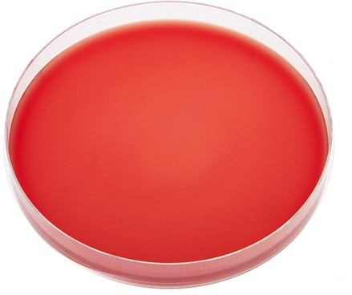

KV - 01 - 2024/01/30

Région 1 Région 2

Langue Main

* Identifier le dessous de votre gélose (**initiale - # d’équipe – Date – Région d’échantillonnage**)
* Prendre l’écouvillon stérile et le tremper dans l’eau physiologique
* Enlever l’excès de liquide, pour que l’écouvillon soit humide
* Frotter un écouvillon stérile humide sur la région à l’étude afin d'y prélever des microorganismes
* Ouvrir la gélose et strier doucement avec l’écouvillon la surface correspondant à la région échantillonnée
* Incuber à 37°C pendant 24h et conserver à 4°C jusqu’à la prochaine séance.

Les géloses seront vérifiées quotidiennement pour l'apparition de colonies et réfrigérées si elles sont en voie d'atteindre de trop hautes densités, car ceci limiterait l’observation de colonies uniques.

**Quelques notes importantes sur l'aseptisation**

L'étude des microorganismes de l’environnement requiert un milieu de culture aseptique! Il est ici très important de s'assurer que seulement les microorganismes échantillonnés soient ensemencés sur le milieu de culture.

* + Travailler sur une surface propre et désinfectée.
  + Travailler à proximité d'une flamme. La flamme crée un mouvement de convection vers le haut, empêchant les microbes de se déposer par gravité sur les milieux de culture. Le champ stérile ainsi créé se trouve à environ 25 cm tout autour de la flamme. La flamme n'empêche cependant pas les microorganismes d’être projetés par la bouche lorsque vous parler en manipulant ou encore ceux sur nos mains de se déposer sur la surface de votre gélose lorsque vous manipuler le couvert du Pétri. Il est donc important d’être attentif durant cette étape de mise en culture pour éviter de contaminer votre échantillon.

## Activité 2 : Exercice de pipetage

Certains protocoles requièrent l’utilisation de micro-volumes. Le prélèvement de ces volumes doit être précis pour assurer un bon résultat du protocole. Dans votre cas, vous aurez à pipeter des microlitres (μl) la semaine prochaine pour une extraction d’ADN. Vous aurez d'abord l'occasion de tester votre habileté à pipeter un volume exact avec une micropipette et en validant à l’aide d'un spectrophotomètre.

Utilisation d’une micropipette : vidéo Vous disposez de :

* 1 Spectrophotomètre
* 4 cuvettes
* 1 ml de DCPIP
* Eau distillée
* Micropipette (P10 – P20 – P200 – P1000) et embouts appropriés
* Kimwipes
* Parafilm

**Principe de fonctionnement d’un spectrophotomètre**







**Calibration du spectrophotomètre**

1. Brancher et allumer le spectrophotomètre (bouton derrière)
2. Attendre que l’appareil se réchauffe
3. Appuyer sur [1] Mode basic puis sur [1] Absorbance
4. Régler la longueur d’onde à 600 nm
5. Appuyer sur [F3] OK
6. Utiliser la P1000 et un bécher pour mettre 1 ml d’eau distillée dans la cuvette
7. Nettoyer avec un kimwipe les côtés de la cuvette (le gras des doigts peu affecter la lecture)
8. Placer la cuvette dans la cuve en vous assurant que la **flèche soit dans le sens du faisceau**
9. Fermer et appuyer sur le bouton vert avec le losange
10. Retirer la cuvette et verser l’eau dans le lavabo

**Utilisation du spectrophotomètre pour vérifier la précision de votre pipetage**

Pour chacune des cuvettes présentées dans le tableau ci-dessous :

1. Utiliser la pipette P1000 pour transférer dans la cuvette le volume d’eau distillée indiqué
2. Utiliser la pipette indiquée pour ajouter à l’eau distillée le volume de DCPIP indiqué
3. Couvrir avec un morceau de parafilm puis retourner de bas en haut pour bien mélanger
4. Nettoyer avec un kimwipe les côtés de la cuvette (le gras des doigts peu affecter la lecture)
5. Déposer la cuvette dans la cuve, **la flèche vers le faisceau,** fermer la cuve et appuyer sur le bouton vert avec le losange
6. Inscrire la valeur obtenue
7. Vider la cuvette, rincer à l’eau distillée et recommencer

**Cuvette # 1 (P200) Cuvette # 2 (P200) Cuvette # 3 (P20) Cuvette # 4 (P10)**

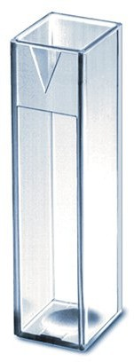

|  |  |  |  |  |
| --- | --- | --- | --- | --- |
| **Eau distillée** | 900 μl | 950 μl | 980 μl | 995 μl |
| **Pipette** | P200 | P200 | P20 | P10 |
| **DCPIP** | 100 μl | 50 μl | 20 μl | 5 μl |
| **Valeur obtenue # 1** |  |  |  |  |
| **Valeur obtenue # 2** |  |  |  |  |
| **Valeur obtenue # 3** |  |  |  |  |
| **Moyenne** |  |  |  |  |

## Activité 3 : La microbiologie par observation

Notre connaissance du monde microbien a longtemps été limitée par la difficulté à collecter de l'information à leur sujet en raison de leur petite taille, étant invisibles à l'œil nu. La microbiologie a donc grandement bénéficié à ses débuts de la mise au point de microscopes optiques. Ces inventions ont permis les premières observations et descriptions morphologiques des microorganismes dès le 17e siècle par Anthonius van Leevwenhoek (1632-1723). Plusieurs types de bactéries ont éventuellement été décrits visuellement, par des critères se rapportant notamment à leur forme, à leur type d'arrangement, à leur motilité et à la structure de leur paroi cellulaire.

Trois grandes catégories de formes bactériennes sont reconnues: les coques (sphériques), les bacilles (bâtonnets) et les spirilles (spiralées). Selon les espèces, les bactéries peuvent s'observer seules, par paires (diplo-), chaînes (strepto-), ou petits groupements (staphylo-) par exemple. Les noms des bactéries étant parfois formés à partir de ces caractéristiques (ex: staphylocoques ⇒ petit groupement de coques), ils peuvent donc nous donner des indications quant à leur forme.

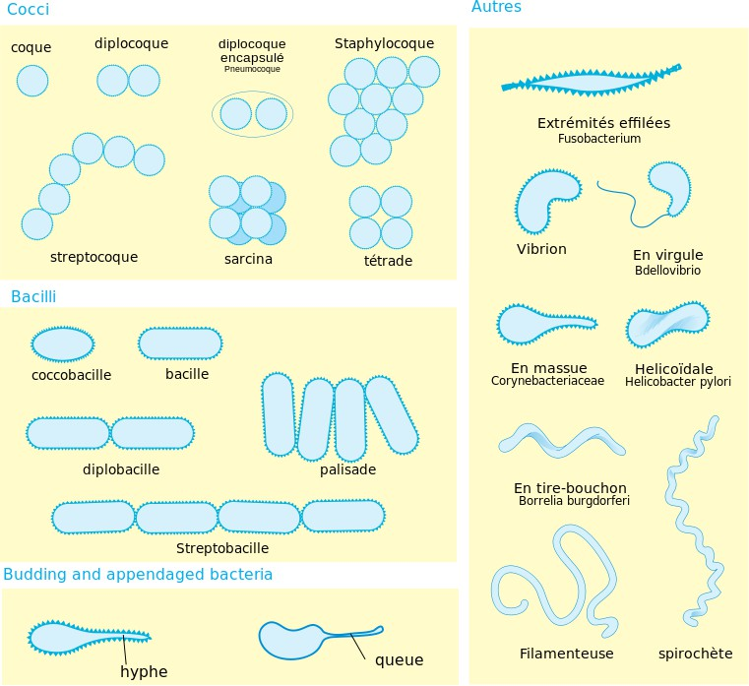

Fig. 1 Morphologie et arrangements bactériens (Villarreal 2006, domaine public)

À plus large échelle, les bactéries peuvent se regrouper en colonies pour former des structures macroscopiques de formes, de couleurs, de texture et d'odeurs diverses pouvant également servir à leur identification.

**Observation microscopique sur lame de différentes structures parmi certaines espèces bactériennes.**

Quelques notes **importantes** sur l'utilisation du microscope optique:

* **Toujours** déplacer les microscopes par la potence d’une main et en soutenant le socle de l’autre.
* Commencer l'observation de la lame avec l’objectif 10x en place sur le révolver, puis procéder graduellement par étapes. Veuillez **toujours** faire attention à ne pas heurter la lamelle avec l'objectif du microscope. Prendre soin de s’assurer que le condensateur est ajusté avec l’objectif.
* Faire d'abord la mise au point de votre spécimen avec la vis **macroscopique**, et ensuite ajuster avec la vis **microscopique** pour obtenir un maximum de définition.
* L’observation avec l’objectif 100x nécessite l’ajout d’une petite goutte d’huile à immersion déposée sur la lamelle. Faire ensuite pivoter l’objectif au-dessus de la lamelle.
* Évitez de toucher les lentilles du microscope et les lamelles! Manipuler les lamelles par leurs rebords seulement.
* En rangeant votre microscope, s'assurer d'avoir replacé l'objectif le plus court dans l'axe d'observation.
* **Très important,** les surfaces optiques des objectifs et des oculaires doivent être nettoyées avec le papier à lentille imbibé de **nettoyant à lentille**. Il est essentiel d’éviter que le papier soit imbibé de façon excessive pour éviter que le solvant s’infiltre à l’intérieur de l’objectif.
* Le nettoyage des lames est effectué simplement avec l’éthanol 70% et les papiers essuie-tout Kimwipes

En utilisant le microscope optique mis à votre disposition, décrivez la forme et l'arrangement de ces différentes structures révélées par coloration différentielle. Lames préparées:

1. Formes bactériennes
2. Coloration de la paroi bactérienne de *Streptococcus* par la technique de Gram
3. Coloration des spores de *Bacillus cereus* (méthode de Shaeffer-Foulton-Ashby)
4. Coloration des flagelles de *Spirillum volontas* (méthode de Gray)
5. Coloration des corps gras intracytoplasmiques
6. Coloration de la capsule bactérienne
7. Préparation d’archaebactéries mélangées

**Principales composantes d’un microscope photonique Trajet lumineux de la source à l’oculaire**

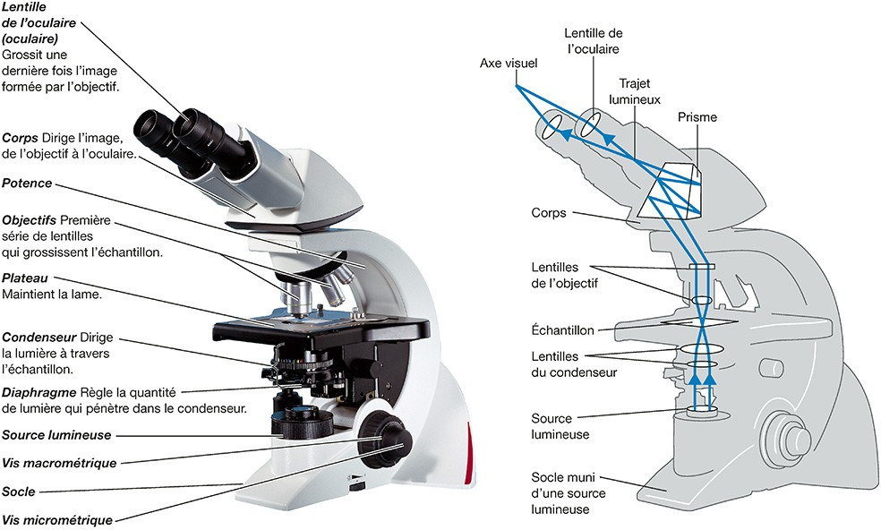

*(Source de l’image : Tortora, Funke & Case, 2e éd. ERPI, fig. 2.1 p.26)*